"关爱慢性病病人"爱心医疗服务队顺利召开三下乡培训会
公共卫生学院2019年暑期“三下乡”社会实践第三分队——"关爱慢性病病人"爱心医疗服务队于2019年7月9号下午14：30在江艳老师的指导下在三教314教室召开了三下乡培训会。
会议中，指导老师江艳重点强调了调研过程中团队成员的安全问题，并提出了相应的预防措施，希望大家好好遵守，在保证安全的前提下圆满完成调研，收获更好的成果。随后，队员们一起统计了前两天配合调研的当地居民人数，为后续工作的开展减少了问卷重复的麻烦。接着，刘兴学长带领队员们进行了Epidata软件的学习培训，学习怎么建立数据库，如何做调查表文件、记录文件和核对文件，培训过后，队员们纷纷动起手来进行操作学习和数据的实时录入。
通过这次培训，大家总结了提高调研过程中速率和效率的经验和方法，更学会了如何建立数据库的一些基本操作、方法和技巧，并及时完成了数据库的创建和录入。
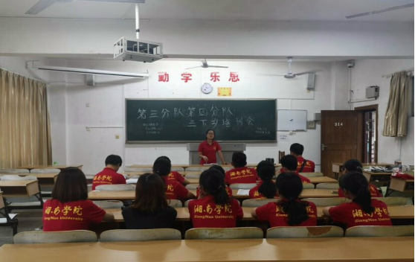
文章选择湘南学院官网，https://gwxy.xnu.edu.cn/2019_07/10_16/content-45834.shtml

